UTILAJE

Utilaje - mentenanta

Acest modul permite evidenta utilajelor, atat cele proprii cat si cele inchiriate sau aflate in custodie, din punct de vedere al interventiilor de mentenanta ce se efectueaza asupra acestora, periodic sau accidental.

I. FUNCTIONARE
In nomenclatorul Interventii utilaje (Alte module > Utilaje) se definesc interventiile ce se executa. In cazul celor care sunt periodice se specifica periodicitatea: la un anumit numar de zile sau la o anumita crestere a indexului contor. Se poate specifica si o marja de zile respectiv index, la care sa fie atentionat utilizatorul (Fig.1). La cele de tip accidental este necesara marcarea ca fiind “Interventie accidentala”.

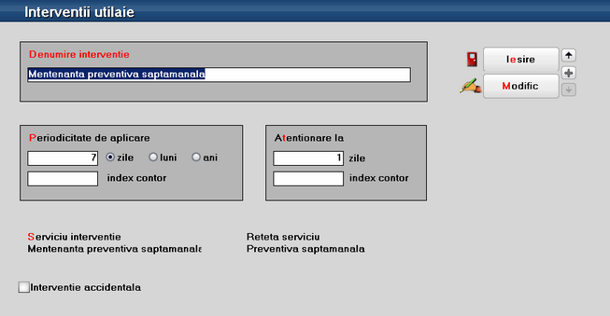
Fig. 1.a

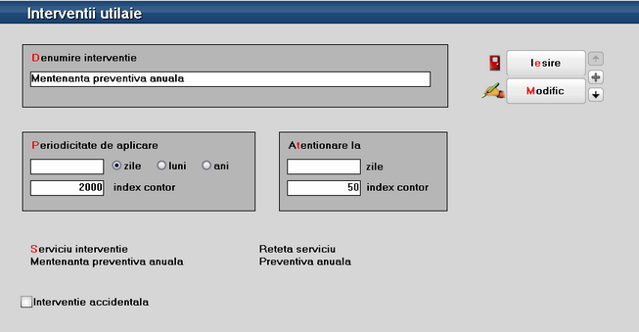
Fig. 1.b

Fiecarei interventii i se asociaza un articol de tip serviciu, care va aparea pe comanda de mentenanta si o reteta (Articole compuse) definita pentru acel serviciu, in care se specifica sectia executanta, in tab-ul de manopera operatiile, tarifele si timpii de realizare iar in cel de materiale consumurile estimate (Fig.2). In reteta aferenta mentenantelor de tip accidental, nu este necesara completarea acestora, se vor adauga in momentul raportarii.

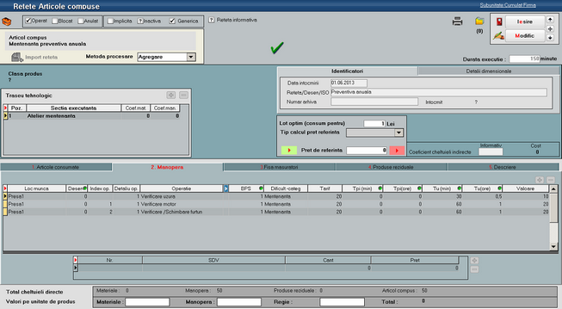
Fig. 2

In nomenclatorul de utilaje (Alte module > Utilaje) se definesc in pagina Datele generale informatiile tehnice privind utilajul respectiv si se face si asocierea cu mijlocul fix (numarul de inventar), daca este cazul (utilaj propriu). In pagina Plan interventii se aleg interventiile posibile, specificand la fiecare mentenorii, angajatii care le vor realiza (Fig.3.). Pentru fiecare interventie va trebui generat graficul pentru o anumita perioada; pentru generare grafic se va solicita completarea datei de inceput si a celei de sfarsit, la interventiile cu periodicitate exprimata in zile, iar la cele exprimate in “crestere” index se va cere index de inceput si numar de interventii.

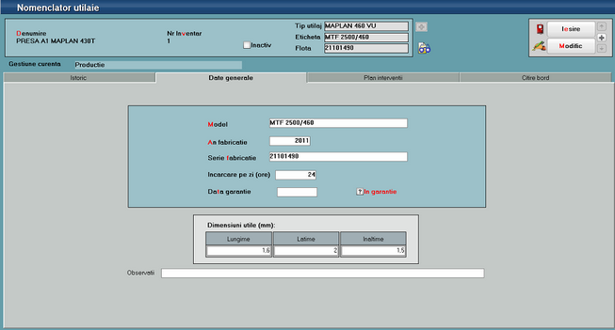
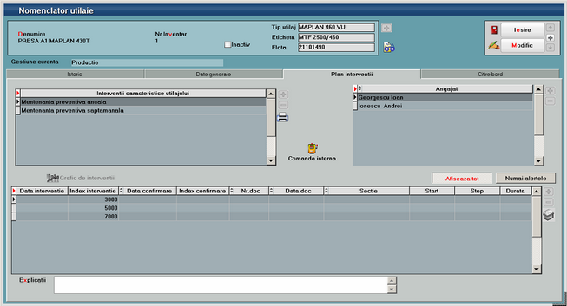
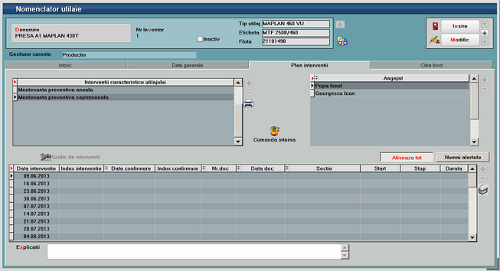

Fig.3

In acelasi nomenclator, in pagina Citire bord, se inregistreaza citirea indecsilor; in functie de aceste valori se vor marca prin culori sugestive liniile din grafic pentru care trebuie generata comanda de mentenanta si va fi avertizat utilizatorul la salvare inregistrarii. Practic daca se afla in situatia de atentionare liniile sunt marcate cu galben (valoarea de aplicare > data sau index citire >= valoarea de averitzare) iar daca este atinsa sau depasita valoarea de aplicare, liniile sunt marcate cu rosu (valoarea de aplicare <= data sau index citire)(Fig.4.).

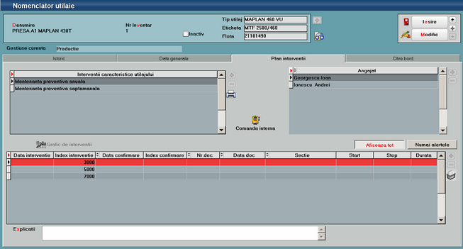
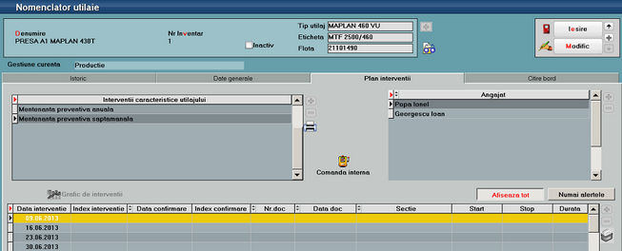
Fig. 4

Pentru a inregistra citirea indecsilor intr-o singura macheta, fara a intra pe fiecare utilaj in parte, se poate folosi optiunea specifica Actualizare bord utilaje (Alte module > Utilaje). Se preiau intai utilajele, se inregistreaza data citirii si indexul curent la fiecare si in final se apeleaza butonul Actualizare nomenclator utilaje, efectul fiind actualizare Citirii de bord, pentru fiecare din utilajele respective si marcarea corespunzatoare a liniilor in grafic (Fig.5.).

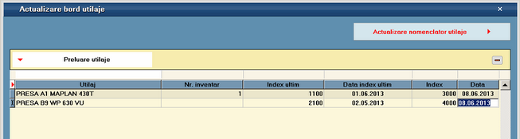
Fig. 5

Pornind de la graficele de interventii, se genereaza Comenzi interne de mentenanta utilaje. Generarea comenzilor se poate face manual din fisa utilajului, pozitionat fiind pe linia din grafic pentru care se doreste generarea comenzii (buton Comanda interna) sau automat pentru toate interventiile planificate intr-un anumit interval folosind optiunea Generator comenzi de mentenanta utilaje (Alte module >Utilaje). In generator se poate stabili o alta data pentru documentele ce se creeaza, se poate opta pentru generarea pe interventii sau pe sectii; in ultimul caz se va crea o singura comanda pentru o sectie, cu linii pentru fiecare interventie, mai mult se poate prelungi graficul pentru interventiile ultime daca se bifeaza aceasta optiune (Fig.6). Aceasta inseamna ca se va adauga, daca nu exista deja, linia urmatoare in grafic, conform periodicitatii stabilita la nivel de interventie.

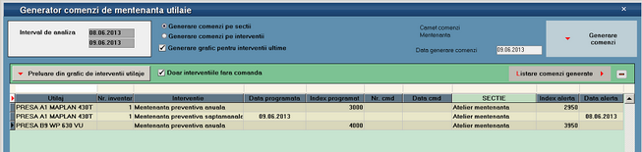
Fig. 6

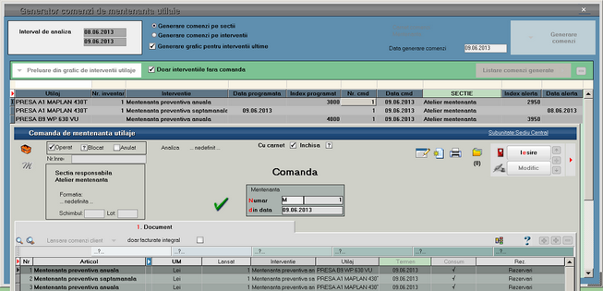
Fig. 7

Comanda generata va avea pe fiecare linie serviciul asociat interventiei in nomenclator, interventia respectiva si utilajul pentru care s-a lansat acea mentenanta; la consum va fi asociata automat reteta specificata in nomenclatorul de interventii(Fig.7.).
Dupa generarea comenzilor interne, fluxul documentelor se desfasoara similar cu cel de productie: raportarea consumurilor, prin Bonuri de consum, raportarea operatiilor efectuate, prin Rapoarte de manopera, si confirmarea inchiderii comenzilor, prin Confirmarea servicii de mentenanta utilaje (echivalentul Notei de predare in productia clasica). Acestea se pot introduce manual, facand legatura directa cu linia de comanda interna aferenta sau automat folosind Raportarea realizare mentenanta utilaje (Fig.8.).

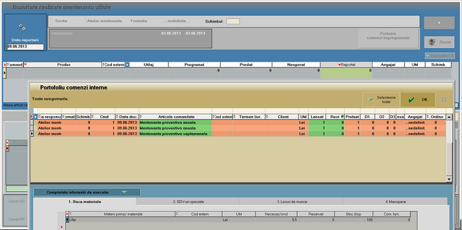
Fig. 8
In aceasta macheta se va selecta data raportarii si se va apela “Preluare comenzi neprogramate”. In acest fel se va deschide macheta cu portofoliul comenzilor de mentenanta neinchise dintre care se vor selecta cele pentru care se face raportarea. In functie de valoarea constantei “Tip implicit manopera: centralizat pe formatie/ pe fiecare angajat”, se permite sau nu selectarea angajatilor. Pentru liniile preluate se vor completa datele in grilele din raportare, in cazul comenzilor de mentenanta cantitatea raportata fiind 1 (pe comanda interna nici nu este permisa modificarea cantitatii). Folosind + verde pe tab-urile de “Materiale” respectiv “Manopera” se pot adauga consumurile in plus fata de reteta. In final, cu butoanele specifice se vor genera documentele: Bon consum, Raport manopera si Raportare realizare mentenanta (Fig.9a). Pentru ultima optiune trebuie specificat indexul utilajului la repornire precum si la data start / data stop. Data start/stop sunt timpii de stationare ai utilajului, care pot sa difere de timpii de manopera ai mentenantei. Indexul se va actualiza automat si in tabul “Citire bord” (figura 3).

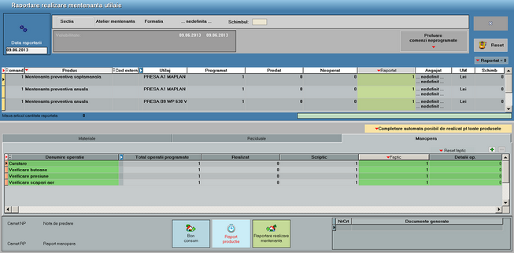
Fig.9a
Atunci cand se lucreaza cu “Tip implicit manopera”= “pe fiecare angajat” (fig9.b), se poate introduce pe macheta manopera mentenorilor executanti precum si intervalele in care acestia au efectuat interventia. Prin actionarea pictogramei de personal se deschide lista mentenorilor asignati utilajului, pentru a fi asociati nivelului operatiei. Dupa introducerea mentenorilor si a timpilor pentru manopera, cu butonul “Propaga” se vor completa intervalele la nivelul fiecarei linii de operatie / mentenor.

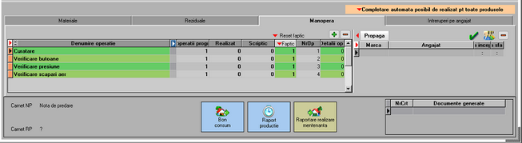
Fig.9b

Documentele generate automat apar in grila cu numele specific din dreapta jos a machetei si de acolo se pot deschide (Fig.10).

Fig.10
In cazul mentenantelor de tip accidental, acestea se vor asocia utilajului in planul de interventii, cand apare un astfel de caz, iar cu plus verde se adauga in grafic o linie cu data respectiva. Dupa salvare, din aceeasi macheta folosind butonul Comanda interna, se va genera Comanda de mentenanata utilaje (Fig.11).

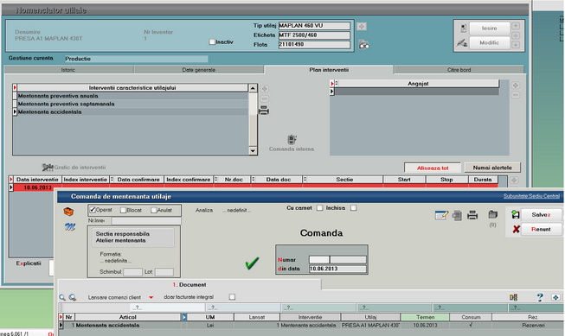
Fig.11

Pentru acest caz generarea bonului de consum, raportului de manopera si confirmarea serviciilor se poate face direct din comanda, folosind optiunile specifice de pe iconita de generare documente sau se poate prelua comanda in Raportarea realizare mentenanta(Fig.12).

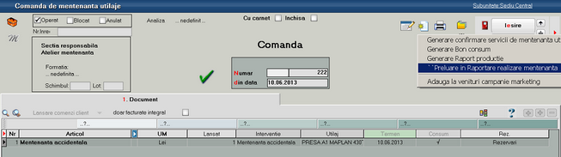
Fig.12
In final inchiderea comenzilor, prin confirmarea servicii mentenanta, actualizeaza graficul de interventii cu data confirmare si index de confirmare, ultimul doar daca interventia este de acest tip si daca acesta se completeaza la confirmare servicii mentenanta unde este si solicitat. (Fig.13).

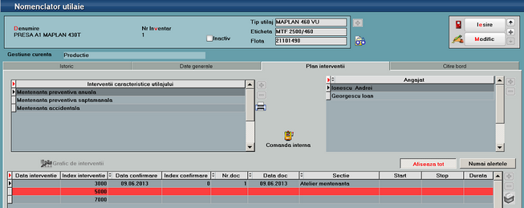

Fig.13

